**SERMON DE LA SEMAINE**

**LES COMPAGNONS**

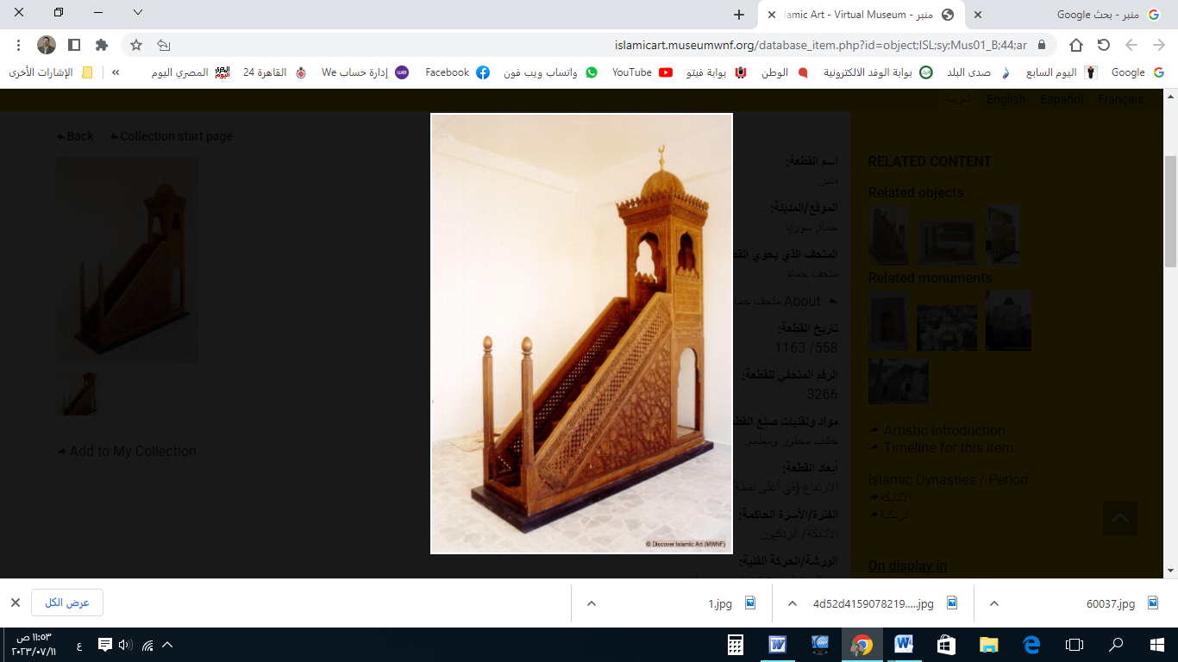

**قناة الخُطَب الوَجِيْزَة**

https://t.me/alkhutab

**PREMIER SERMON**

Louange à Allah, nous Le louons, nous Lui demandons secours et pardon, et nous nous repentons vers Lui. Celui qu’Allah guide, nul ne peut l’égarer, et celui qu’Il égare, nul ne peut le guider. Je témoigne qu’il n’y a pas de divinité digne d’adoration sauf Allah, seul et sans associé, et je témoigne que Muhammad est Son serviteur et Son messager.

Ensuite : Craignez Allah et souvenez-vous de Lui abondamment, et sachez que vous avez un surveillant ; « **Et Allah suffit pour protecteur, et Allah suffit pour secoureur.** »

Serviteurs d’Allah, ils sont la meilleure génération, une élite de l’humanité qui ne se répétera pas ; ils sont les meilleurs parmi les mondes après les prophètes et les messagers ; ce sont **les Compagnons du Messager d’Allah** (Paix et Salut d’Allah sur lui) ; dans le hadith : « ***Les meilleurs des gens sont ma génération, puis ceux qui les suivent, puis ceux qui les suivent.*** » Cheikh Al-Islam a dit : « *Quiconque examine la biographie de ces gens-là saura avec certitude qu’ils sont les meilleurs de la création après les prophètes, qu’il n’y a pas eu et qu’il n’y aura pas de semblables à eux, et qu’ils sont les élus des élus de cette communauté.* »

La justification des Compagnons est venue du Seigneur des créatures ; depuis au-dessus des sept cieux ! Il a dit (exalté soit-Il) : « **Muhammad est le messager d’Allah. Ceux qui sont avec lui sont durs envers les mécréants, miséricordieux entre eux. Tu les vois inclinés et prosternés, cherchant la grâce d’Allah et Son agrément. Leur visage est marqué par la trace de la prosternation.** »

Attaquer les Compagnons est une attaque contre la religion, une critique du maître des messagers ! Car la religion n’a été transmise que par leur intermédiaire et leur transmission, et l’islam ne nous est parvenu que par leur sacrifice de leurs biens et de leurs vies ! Le Prophète (Paix et Salut d’Allah sur lui) a dit : « ***Ne critiquez pas mes Compagnons ; par Celui qui tient mon âme dans Sa main, si l’un de vous dépensait l’équivalent de la montagne d’Uhud en or, cela ne correspondrait pas à une poignée de l’un d’eux, ni même à la moitié.*** » Abou Zur’a a dit : « *Si tu vois un homme dénigrer l’un des Compagnons du Messager d’Allah (Paix et Salut d’Allah sur lui) , sache qu’il est un hypocrite ; car le Coran est vérité, le messager est vérité, et ce qu’il a apporté est vérité, et tout cela ne nous est parvenu que par les Compagnons ; alors quiconque les dénigre ne cherche qu’à invalider le Coran et la Sunna.* »

Lorsque Allah a su ce qui se trouvait dans le cœur des Compagnons – de sincérité, de pureté, d’amour et de loyauté – Il les a choisis pour soutenir la religion et accompagner l’Imam des pieux ; Il a dit : « **Allah a été satisfait des croyants quand ils t’ont prêté serment sous l’arbre, et Il a su ce qu’il y avait dans leurs cœurs.** » Ibn Mas’oud a dit : « *Allah a examiné les cœurs de Ses serviteurs et a trouvé que le cœur de Muhammad (Paix et Salut d’Allah sur lui) était le meilleur des cœurs ; puis Il a examiné les cœurs des serviteurs après celui de Muhammad, et a trouvé que les cœurs de ses Compagnons étaient les meilleurs des cœurs ; Il en a fait les ministres de Son Prophète, combattant pour Sa religion.* »

Et lorsque les Compagnons ont été les premiers à embrasser l’islam, Allah leur a annoncé la demeure de paix et les a faits guides pour l’humanité ! Il a dit : « **Les premiers à embrasser l’islam parmi les émigrés et les auxiliaires, et ceux qui les ont suivis avec bienfaisance, Allah les agrée et ils L’agréent, et Il leur a préparé des jardins sous lesquels coulent les rivières.** »

Certains prédécesseurs pieux ont dit : « *Quiconque veut suivre un modèle, qu’il suive ceux qui sont morts ; car le vivant n’est pas à l’abri de la tentation. Ce sont les Compagnons de Muhammad (Paix et Salut d’Allah sur lui), les meilleurs de cette communauté : les plus purs de cœur, les plus profonds en science, et les moins affectés.* »

Une des caractéristiques des vertueux Compagnons est la générosité et l’altruisme ; c’est le plus haut degré de la libéralité, où l’un d’eux fait don de ses biens malgré son besoin ! Allah a dit : « **Ils préfèrent les autres à eux-mêmes, même s’ils sont dans le besoin.** » Al-khatib al-Baghdadi a dit : « *Même s’il n’y avait pas de versets ni de hadiths sur eux, leur condition en matière d’émigration, de jihad, de soutien, de sacrifice de leurs vies et de leurs biens, et leur foi et certitude, suffirait à attester de leur intégrité et de leur honnêteté, et qu’ils sont meilleurs que tous les autres justes et véridiques qui viendront après eux pour toujours.* »

Un des Compagnons a été interrogé – avant d’être tué par les idolâtres – : « *Aimerais-tu être maintenant parmi ta famille et que Muhammad soit à ta place pour que nous lui tranchions la tête ?* » Il répondit : « *Par Allah, je n’aimerais pas que Muhammad soit à sa place où il est, et qu’une épine le pique et le blesse !* »

Aimer les Compagnons est une religion et une foi, et les haïr est de l’hypocrisie et de la rébellion ! Le Prophète (Paix et Salut d’Allah sur lui) a dit : « ***Le signe de la foi est l’amour des Ansars, et le signe de l’hypocrisie est la haine des Ansars.*** » Sahl al-Tustari a dit : « Celui qui n’honore pas les Compagnons n’a pas cru en le Messager d’Allah (Paix et Salut d’Allah sur lui). »

Il suffit aux Compagnons comme honneur que leurs yeux ont vu le maître des hommes : Muhammad (Paix et Salut d’Allah sur lui), et ce mérite n’a été accordé à personne avant eux, et ne sera accordé à personne après eux (dans cette vie d’ici-bas !) Le Prophète (Paix et Salut d’Allah sur lui) a dit : « ***Parmi ceux qui m’aiment le plus de ma communauté, il y aura des gens qui viendront après moi, chacun d’eux souhaiterait me voir, même s’il devait donner en échange sa famille et ses biens !*** » Thabit al-Bunani a dit : « *J’ai dit à Anas ibn Malik : ‘Donne-moi tes yeux avec lesquels tu as vu le Messager d’Allah(Paix et Salut d’Allah sur lui) , afin que je les embrasse.’ Il lui permit de le faire et il les embrassa. Puis Thabit dit à Anas : ‘As-tu touché le Messager d’Allah(Paix et Salut d’Allah sur lui) de ta main ?’ Il répondit : ‘Oui.’ Il dit : ‘Alors donne-moi ta main.’ Et il la lui donna, et il l’embrassa.* »

La communauté s’est accordée sur l’amour des Compagnons, les invoquant pour la miséricorde, et priant pour eux ; comme Allah nous l’a guidé par Ses paroles : « **Et ceux qui sont venus après eux disent : ‘Seigneur, pardonne-nous ainsi qu’à nos frères qui nous ont précédés dans la foi, et ne mets dans nos cœurs aucune rancœur envers ceux qui ont cru.’** » Al-Shawkani a dit : « *C’est-à-dire : ne mets pas de haine dans nos cœurs ; Allah leur a ordonné, après avoir demandé pardon pour les émigrés et les auxiliaires, de demander à Allah de retirer de leurs cœurs toute rancœur contre ceux qui ont cru ; et cela inclut les Compagnons en premier lieu ; donc celui qui ne demande pas pardon pour les Compagnons a contredit l’ordre d’Allah, et s’il trouve dans son cœur de la rancune contre eux, alors il a été touché par une incitation du diable, et une porte de perdition s’est ouverte pour lui, à moins qu’il ne se reprenne en retirant de son cœur toute rancœur envers les meilleures générations et les plus nobles de cette communauté.* »

Je dis cette parole, et je demande pardon à Allah pour moi et pour vous de tout péché ; demandez-Lui pardon, car Il est le Pardonneur, le Miséricordieux.

**DEUXIEME SERMON**

Louange à Allah pour Sa bienfaisance, et gratitude à Lui pour Sa guidance et Sa grâce. Je témoigne qu’il n’y a pas d’autre dieu qu’Allah, et que Muhammad est Son serviteur et Son messager.

Serviteurs d’Allah : Approchez-vous d’Allah en aimant les compagnons du Messager d’Allah, et imitez leurs nobles caractères. En effet, celui qui aime un peuple sera ressuscité avec eux ! Anas (qu’Allah soit satisfait de lui) a dit : “*Nous n’avons jamais été aussi heureux de quoi que ce soit que lorsque le Prophète (Paix et Salut d’Allah sur lui) a dit :* “***L’homme sera avec ceux qu’il aime***”*. J’aime le Messager d’Allah (Paix et Salut d’Allah sur lui) , Abou Bakr et Omar, et j’espère être avec eux grâce à mon amour pour eux, même si je n’accomplis pas les mêmes actes qu’eux.”*

Et celui qui cherche la guidance doit suivre la voie des compagnons, car ils sont un peuple que Dieu a choisi pour accompagner Son Prophète et pour établir Sa religion. Reconnaissez donc leur mérite, suivez leurs traces, car ils sont sur une droite guidance et un chemin rectiligne ! “ **Ceux-là sont ceux qu’Allah a guidés, prends exemple sur leur guidance.**”

* * * *

* Ô Allah, renforce l’Islam et les musulmans, et humilie le polythéisme et les polythéistes.
* Ô Allah, sois satisfait de Tes califes bien guidés, les imams qui ont suivi la voie droite : Abou Bakr, Omar, Othman, Ali, et de tous les autres compagnons et ceux qui les ont suivis avec bienfaisance jusqu’au Jour du Jugement.
* Ô Allah, soulage les préoccupations des affligés, et dissipe les soucis de ceux qui sont dans l’angoisse.
* Ô Allah, accorde-nous la sécurité dans nos patries, rétablis la droiture parmi nos dirigeants et ceux qui détiennent l’autorité sur nous, et guide (notre dirigeant et son héritier) vers ce que Tu aimes et agrées, et mène-les sur le chemin de la droiture et de la piété.
* Serviteurs d’Allah : “En vérité, Allah commande l’équité, la bienfaisance et l’assistance envers les proches, et Il interdit la turpitude, le blâmable et l’injustice. Il vous exhorte afin que vous vous rappeliez.”
* Rappelez-vous d’Allah, Il se rappellera de vous, et remerciez-Le pour Ses bienfaits, Il vous en accordera davantage. “Le rappel d’Allah est certes la plus grande chose, et Allah sait ce que vous faites.”



**قناة الخُطَب الوَجِيْزَة**

https://t.me/alkhutab